### 滑轨导体墙

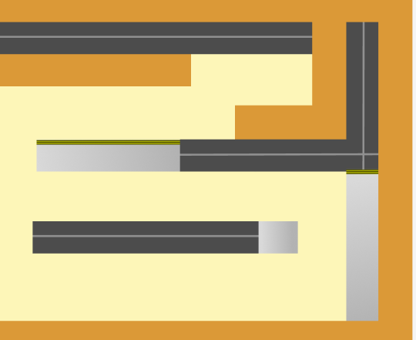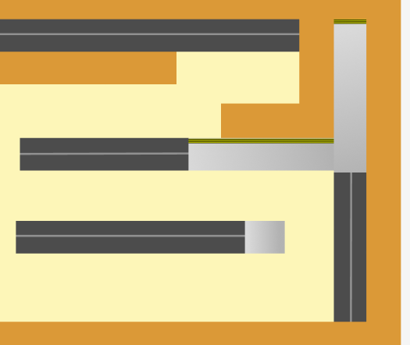

简要介绍：

分为导体和墙面两部分，其中滑轨部分属于背景，与主角不发生碰撞；墙部分会与主角发生碰撞，且属于触发类用电器。主角可进入并操作墙体在滑轨的两端来回滑动。

具体实现功能：

* 墙体部分与主角发生碰撞、
* 主角进入墙体部分、
* 操作墙体在滑轨两端移动，移动到一端才会停下，移动过程中再次操作使其反方向移动，移动中途主角可以出来，墙体会继续移动、
* 不同滑轨可能有重叠部分，若无法移动到末端则在碰撞位置停住（如上右两图）、
* 墙体边缘会有绝缘面，表示不可从该面进出，（长边封住三个方向的冲刺，短边封住一个，并底部有绝缘面则还无法正常退出。例如上左图表示右上、右、右下、下四个方向无法冲刺，且无法直接退出）

美术需求：

金属质感墙体、滑轨、绝缘面标识

移动动画（可选）